МУНИЦИПАЛЬНОЕ ОБРАЗОВАНИЕ ГОРОДСКОЙ ОКРУГ СУРГУТ
ХАНТЫ-МАНСИЙСКОГО АВТОНОМНОГО ОКРУГА – ЮГРЫ
ДУМА ГОРОДА СУРГУТА
РЕШЕНИЕ
Принято на заседании Думы 26 мая 2023 года
№ 336-VII ДГ

О внесении изменений в решение Думы города от 26.12.2017
№ 206-VI ДГ «О Правилах благоустройства территории города Сургута»

В соответствии с федеральными законами от 06.10.2003 № 131-ФЗ
«Об общих принципах организации местного самоуправления в Российской Федерации», от 31.07.2020 № 247-ФЗ «Об обязательных требованиях
в Российской Федерации», статьёй 31 Устава муниципального образования городской округ Сургут Ханты-Мансийского автономного округа – Югры, постановлением Главы города от 11.02.2022 № 25 «Об утверждении порядка установления и оценки применения обязательных требований, устанавливаемых муниципальными нормативными правовыми актами»
Дума города РЕШИЛА:

1. Внести в решение Думы города от 26.12.2017 № 206-VI ДГ
«О Правилах благоустройства территории города Сургута» (в редакции
от 06.03.2023 № 286-VII ДГ) следующие изменения:
1) статью 16 приложения к решению изложить в редакции согласно приложению 1 к настоящему решению;
2) приложение 1 к Правилам изложить в редакции согласно приложению 2 к настоящему решению;
3) приложение 2 к Правилам изложить в редакции согласно приложению 3 к настоящему решению;
4) Правила благоустройства территории города Сургута дополнить приложением 9 согласно приложению 4 к настоящему решению.
2. Некапитальные строения, сооружения, расположенные на земельных участках, находящихся в частной собственности, подлежат приведению собственниками или законными владельцами в соответствие с Правилами благоустройства территории города Сургута в редакции настоящего решения в течение 12 (двенадцати) месяцев с момента вступления в силу настоящего решения.
3. Эксплуатация некапитальных строений, сооружений, расположенных на земельных участках и муниципальном имуществе
(части автомобильной дороги), в зданиях, строениях, сооружениях, находящихся в государственной собственности или муниципальной собственности, которые не соответствуют требованиям, предусмотренным Правилами благоустройства территории города Сургута в редакции настоящего решения, размещённых на основании заключённых договоров, срок действия которых не истёк, допускается до истечения срока действия соответствующих договоров при отсутствии иных предусмотренных действующим законодательством оснований для расторжения (прекращения) данных договоров.
Действие абзаца первого части 3 настоящего решения распространяется на договоры на размещение нестационарных торговых объектов на территории города Сургута – остановочных комплексов
с торговой площадью (автопавильонов), подлежащих заключению
без проведения аукционов, согласно приложению 5 к положению
о размещении нестационарных торговых объектов на территории города Сургута, утверждённому постановлением Администрации города
от 09.11.2017 № 9589 «О размещении нестационарных торговых объектов
на территории города Сургута» с учётом требований, установленных пунктом 9 части 10 статьи 16 Правил благоустройства территории города Сургута в редакции настоящего решения, если право заключения такого договора возникло до вступления в силу настоящего решения.
4. Администрации города внести изменения в постановление Администрации города от 09.11.2017 № 9589 «О размещении нестационарных торговых объектов на территории города Сургута»
в течение 6 (шести) месяцев с момента вступления в силу настоящего решения.
5. Настоящее решение вступает в силу с 01.09.2023.

Председатель Думы города  _______________ М.Н. Слепов  «26» мая 2023 г. | Глава города  _______________ А.С. Филатов  «26» мая 2023 г.

Приложение 1
к решению Думы города
от 26.05.2023 № 336-VII ДГ

«Статья 16. Правила размещения и содержания некапитальных строений и сооружений

1. Понятие «некапитальные строения, сооружения» применяется
в настоящих Правилах в значении, установленном Градостроительным кодексом Российской Федерации.
Понятие «нестационарный торговый объект» применяется в настоящих Правилах в значении, установленном Федеральным законом от 28.12.2009
№ 381-ФЗ «Об основах государственного регулирования торговой деятельности в Российской Федерации».
К некапитальным строениям, сооружениям относятся: нестационарные торговые объекты, в том числе объекты мелкорозничной торговли: торговые павильоны, киоски, остановочные комплексы с торговой площадью (автопавильоны), передвижные (мобильные) сооружения (автолавки, автоприцепы, автофургоны, автоцистерны, торговые тележки, торговые палатки, лотки и иные специальные приспособления); нестационарные объекты оказания бытовых услуг, услуг общественного питания, включая летние кафе, а также муниципальные остановочные комплексы без торговой площади (автопавильоны), наземные туалетные кабины, боксовые гаражи
и другие подобные объекты некапитального характера.
2. Размещение (установка) нестационарных торговых объектов, нестационарных объектов оказания бытовых услуг, услуг общественного питания на земельных участках и муниципальном имуществе
(части автомобильной дороги), в зданиях, строениях, сооружениях, находящихся в государственной собственности или муниципальной собственности, осуществляется на основании схемы размещения нестационарных торговых объектов на территории города Сургута
в соответствии с требованиями, установленными муниципальным правовым актом Администрации города, а также требованиями, установленными частями 6 – 12 настоящей статьи и дополнительными требованиями к месту размещения и внешнему виду некапитальных строений, сооружений, установленными приложением 9 к настоящим Правилам.
3. Размещение (установка) некапитальных строений, сооружений общественного, торгового, производственного или иного назначения
на земельных участках, находящихся в частной собственности (в том числе долевой), осуществляется в соответствии с федеральным законодательством
с учётом соблюдения общих требований к месту размещения и внешнему виду некапитальных строений, сооружений, установленных частями 6 – 9 настоящей статьи, а также приложением 9 к настоящим Правилам.
4. Размещение (установка) некапитальных строений, сооружений
на придомовых территориях многоквартирных домов осуществляется
при наличии согласия собственников общего имущества в многоквартирном доме, полученного и оформленного в соответствии с требованиями Жилищного кодекса Российской Федерации, а также при соблюдении общих требований к месту размещения и внешнему виду некапитальных строений, сооружений, установленных частями 6 – 9 настоящей статьи, а также приложением 9 к настоящим Правилам.
5. Обязательным условием размещения некапитального строения, сооружения на территории города Сургута (за исключением летних кафе
при стационарных предприятиях общественного питания) является наличие согласованного департаментом архитектуры и градостроительства Администрации города эскизного проекта некапитального строения, сооружения в порядке, установленном муниципальным правовым актом.
Требования к разработке эскизного проекта некапитального строения, сооружения и порядок согласования устанавливаются постановлением Администрации города.
Соблюдение хозяйствующими субъектами общих требований к месту размещения и внешнему виду некапитальных строений, сооружений, установленных частями 6 – 12 настоящей статьи, а также приложением 9
к настоящим Правилам определяется при согласовании эскизного проекта.
Согласование департаментом архитектуры и градостроительства Администрации города проекта архитектурно-художественного решения летнего кафе при стационарных предприятиях общественного питания
на территории города Сургута осуществляется в порядке, установленном отдельным муниципальным правовым актом Администрации города.
6. Некапитальное строение, сооружение вне зависимости
от принадлежности земельных участков и имущества, на которых
они размещаются, должно изготавливаться в заводских условиях
в соответствии с эскизным проектом либо проектом архитектурно-художественного решения летнего кафе.
Размещение (установка) некапитальных строений, сооружений
вне зависимости от принадлежности земельных участков и имущества,
на которых они размещаются, должно соответствовать требованиям технических регламентов о безопасности зданий и сооружений, пожарной безопасности (включая требования по соблюдению противопожарных разрывов), требованиям градостроительных регламентов, строительных, экологических, санитарно-гигиенических и иных правил, нормативов
и ГОСТов, установленных нормативными правовыми актами Российской Федерации, нормативными документами федеральных органов исполнительной власти, в том числе по организации территорий
и безопасности дорожного движения, требованиям к освещённости, электромагнитному излучению, правилам устройства электроустановок.
Размещение (установка) некапитальных строений, сооружений
не должно мешать пешеходному движению по тротуарам, передвижению автотранспорта по предусмотренным для такого передвижения проездам,
а также проезду пожарной техники к капитальным объектам, нарушать условия инсоляции территорий и помещений, рядом с которыми они расположены и к которым предъявляются нормативные требования
по инсоляции.
Размещение (установка) некапитальных строений, сооружений в целях оказания услуг общественного питания допускается при наличии системы автономного водоснабжения с привозной водой, наличии биотуалета
в некапитальных строениях, сооружениях или договора на пользование туалетом в капитальном здании, находящемся рядом.
Некапитальные строения, сооружения мелкорозничной торговли
и бытового обслуживания типа торговых палаток, иных сборно-разборных конструкций и передвижных сооружений допускается размещать
на территориях пешеходных зон, в парках, скверах, на бульварах, площадях, набережных, парковочных пространствах населённого пункта, если торговля организуется в рамках проводимых праздничных ярмарок (массовое скопление граждан в период продолжительных праздничных дней), городских мероприятий (кратковременные мероприятия городской, окружной, федеральной значимости) на период проведения данных мероприятий.
Установка передвижных нестационарных торговых объектов
на придомовых территориях многоквартирных домов допускается
в период времени с 08.00 ч. до 21.00 ч., если иной период не установлен решением собственников многоквартирного дома.
7. Некапитальные строения, сооружения (за исключением шатров, навесов, прилавков, иных сборно-разборных конструкций) должны соответствовать следующим требованиям, предъявляемым к основным параметрам, внешнему виду, цветовому решению и материалам, применяемым в отделке:
общая площадь должна составлять не более 18 кв. м – для киосков
и не более 80 кв. м – для павильонов;
количество этажей – не более одного;
высота от уровня прилегающей территории – не более 3,1 м
(при сгруппированном размещении нескольких нестационарных объектов
они должны иметь одинаковую высоту, а при переменной высоте или при наличии выступающих над основной высотой элементов должны создавать ритмически повторяющийся рисунок силуэта), допускается высота от уровня прилегающей территории – не более 3,5 м при условии реконструкции существующего некапитального строения, сооружения;
высота внутренних помещений – не менее 2,5 м;
наличие подсветки с энерго-экономичными источниками света
по периметру фасада объекта;
облицовка внешних поверхностей (фасадов), включая корпус, фриз, декоративные колонны и элементы, информационные поверхности, осуществляется композитными панелями или кассетным сайдингом нейтральных цветов – серого и его оттенков (не допускается применение
для изготовления и облицовки кирпича, блоков, бетона, профлиста, рулонной и шиферной кровли; допускается использование в облицовке вставок
из натурального дерева, в том числе реечных, а также фризовых частей); конструкция нестационарного объекта может предусматривать козырёк
с покрытием из свето-прозрачного или тонированного материала;
наличие витрин (на главном фасаде размером не менее 50 % от его общей площади) со стеклопакетами из витринного стекла (простого
или тонированного) с защитным покрытием (плёнкой). Дополнительными элементами устройства и оборудования окон и витрин являются: декоративные решётки, защитные устройства (решётки, экраны, жалюзи), ограждения витрин. Устройство и оборудование окон и витрин должны иметь единый цветовой и стилистический характер в соответствии
с архитектурным решением фасада;
наличие конструкции с информацией о наименовании объекта (размещается в границах фриза, а также над входной группой либо торговым окном нестационарного объекта в виде надписи из объёмных световых букв или плоских букв, расположенных на небольшом расстоянии от плоскости, или просечных букв), а также вывески с информацией о фирменном наименовании (наименовании) организации, месте её нахождения (адрес)
и режиме её работы. Допускается размещение одной информационной конструкции на глухом фасаде.
Отделочные материалы некапитальных строений, сооружений должны быть сертифицированы, отвечать санитарно-гигиеническим требованиям, нормам противопожарной безопасности.
Некапитальные строения, сооружения должны находиться
в надлежащем санитарном и техническом состоянии. Надлежащее состояние внешнего вида некапитального строения, сооружения подразумевает: целостность конструкций и элементов облицовки; отсутствие механических повреждений; наличие покрашенного каркаса; отсутствие ржавчины и грязи на всех частях и элементах конструкций; отсутствие на всех частях
и элементах наклеенных объявлений, посторонних надписей, изображений
и других информационных сообщений; наличие наружной подсветки
в тёмное время суток.
8. Не допускается размещение некапитальных строений, сооружений,
в том числе передвижных:
1) в арках зданий, на элементах благоустройства, площадках
(для отдыха, детских, спортивных) и ближе 15 м от таких площадок;
2) на автостоянках, в том числе на земельных участках, находящихся
в частной собственности под объектами общественного, торгового, производственного или иного назначения, если количество парковочных мест в границах данного земельного участка является недостаточным – меньшим чем требуется по расчёту для объектов капитального строительства, размещённых на данном земельном участке;
3) на тротуарах, газонах и прочих объектах озеленения, кроме некапитальных строений, сооружений, размещённых на территориях парков, скверов и набережных, в соответствии со схемой размещения нестационарных торговых объектов на территории города Сургута;
4) на инженерных сетях и коммуникациях, в охранных зонах инженерных сетей и коммуникаций, за исключением остановочных комплексов с торговой площадью (автопавильонов) и остановочных комплексов без торговой площади (автопавильонов), без согласия собственников и правообладателей инженерных сетей и коммуникаций.
При размещении остановочного комплекса с торговой площадью (автопавильона) на инженерных сетях и коммуникациях хозяйствующий субъект обязан соблюдать согласно требованиям соответствующих служб условия эксплуатации подземных и надземных коммуникаций, беспрепятственно допускать на используемую часть земельного участка, муниципального имущества (часть автомобильной дороги) соответствующие службы для производства работ, связанных с их ремонтом, обслуживанием
и эксплуатацией, не допускать занятие, в том числе временными сооружениями, коридоров инженерных сетей и коммуникаций, проходящих через используемую часть земельного участка;
5) в красных линиях (полосах отвода) автомобильных дорог общего пользования, кроме остановочных комплексов с торговой площадью (автопавильонов) и остановочных комплексов без торговой площади (автопавильонов);
6) ближе 15 м от окон жилых помещений и витрин коммерческих предприятий;
7) вплотную к пешеходной зоне, если её ширина менее 3 м;
8) в случае если расстояние от края проезжей части (улицы, дороги, проезда, в том числе расположенного на придомовой территории)
до некапитального строения, сооружения составляет менее 3 м;
9) в случае если размещение некапитального строения, сооружения препятствует свободному подъезду пожарной, аварийно-спасательной техники или доступу к объектам инженерной инфраструктуры (объектам энергоснабжения и освещения, колодцам, кранам, гидрантам);
10) с изготовлением заглубленных фундаментов, а также подземных сооружений и помещений, позволяющих отнести такой объект
к недвижимому имуществу;
11) в случае если при размещении некапитального строения, сооружения будут нарушены требования обеспечения доступности городской среды для маломобильных групп населения и инвалидов;
12) в случае если при размещении некапитального строения, сооружения не соблюдены общие требования к месту размещения
и внешнему виду некапитальных строений и сооружений, установленные частями 6 – 12 настоящей статьи, а также приложением 9 к настоящим Правилам.
9. Запрещается:
1) установка нестационарных торговых объектов, нестационарных объектов оказания бытовых услуг, услуг общественного питания
на земельных участках и имуществе, находящихся в государственной
или муниципальной собственности на территории муниципального образования, не предусмотренных схемой размещения нестационарных торговых объектов на территории города Сургута и с нарушением требований, установленных муниципальным правовым актом Администрации города, частями 6 – 12 настоящей статьи, а также приложением 9 к настоящим Правилам;
2) установка некапитальных строений, сооружений без согласования департаментом архитектуры и градостроительства Администрации города эскизного проекта некапитального строения, сооружения (за исключением летних кафе при стационарных предприятиях общественного питания)
в порядке, установленном муниципальным правовым актом;
3) возведение при некапитальных строениях, сооружениях пристроек, загородок, решёток, навесов, холодильного и иного оборудования,
не предусмотренного проектом;
4) складирование тары, поддонов, уборочного инвентаря и прочих подобных элементов на прилегающей территории и на крыше нестационарного строения, сооружения;
5) размещение на нестационарном строении, сооружении
и прилегающей к нему территории рекламных конструкций и носителей,
за исключением случаев, установленных настоящими Правилами;
6) устройство цоколей некапитальных строений, сооружений разной высоты (рисунок 20 раздела III приложения 9 к настоящим Правилам);
7) торговля вне нестационарных некапитальных строений, сооружений (в том числе из ящиков, мешков, картонных коробок или другой случайной тары – несанкционированная уличная торговля).
10. Требования к остановочным комплексам с торговой площадью (автопавильонам) (далее – остановочный комплекс):
1) внешний вид остановочного комплекса должен соответствовать изображениям, установленным рисунками 42, 43 раздела VI приложения 9
к настоящим Правилам. Общая площадь должна составлять не более
80 кв. м. Размещение иных типов остановочных комплексов не допускается;
2) остановочный комплекс должен соответствовать следующим требованиям:
а) устройство зоны для ожидания общественного транспорта – не менее 30 % от общей площади автопавильона;
б) в остановочном комплексе должны быть предусмотрены: помещение для размещения биотуалета и умывальника; освещение пассажирского тамбура и посадочной площадки; урны для сбора мусора в количестве
не менее двух штук; доска для бесплатных объявлений площадью не менее
2 кв. м;
в) остановочный комплекс должен быть оснащён электронным табло, позволяющим выводить информацию о расчётном времени прибытия общественного транспорта, подключённым к системе GSM, информационно-телекоммуникационной сети «Интернет» с обеспечением её беспрерывной работы.
Требования к функциональным и техническим характеристикам электронного табло установлены частью 11 настоящей статьи;
г) посадочная площадка и остановочный павильон должны быть адаптированы для нужд маломобильных групп населения (а именно: отсутствие перепада высот; возможность доступа в торговую часть павильона инвалида-колясочника; для категории слепых, слабовидящих визуальная информация с электронного табло должна быть продублирована звуковым (речевым) оборудованием);
д) остановочный комплекс должен быть оснащён камерами наружного видеонаблюдения в количестве не менее двух штук;
3) остановочный комплекс должен изготавливаться из материалов, указанных в части 3 раздела VI приложения 9 к настоящим Правилам;
4) остановочный комплекс должен иметь табличку с информацией
о специализации объекта, наименовании хозяйствующего субъекта, режиме работы. Вывеска должна размещаться на двери, предназначенной для входа посетителей в торговую часть павильона, на уровне глаз посетителей.
При наличии остеклённой двери вывеска может быть нанесена непосредственно на остекление с внешней или внутренней его стороны;
5) на главном фасаде остановочного комплекса должно быть размещено название остановки общественного транспорта, соответствующее официально утверждённому названию. Название остановки должно размещаться на фризовой части главного фасада, над зоной ожидания транспорта, с нанесением надписи непосредственно на фриз, без использования фоновой подложки.
На главном фасаде остановочного комплекса хозяйствующим субъектом может быть размещена вывеска с информацией о фирменном наименовании (наименовании) организации, расположенной внутри остановочного павильона, месте её нахождения (адрес) и режиме её работы. Наименование торгового объекта должно размещаться на фризовой части главного фасада, над торговой зоной, с нанесением надписи непосредственно на фриз, без использования фоновой подложки (размещение надписи
на фоновой подложке допустимо в случае, если фриз конструктивно разделён на отдельные участки, а фоновая подложка вывески полностью перекрывает весь участок фриза, на котором располагается вывеска, как по длине,
так и по высоте).
Название остановки и вывеска с кратким наименованием торгового объекта (названием магазина) должны быть отражены в эскизном проекте остановочного комплекса (автопавильона) и выполнены в строгом соответствии с эскизным проектом;
6) на главном фасаде остановочного комплекса должно быть предусмотрено место для размещения муниципальным казённым учреждением «Дирекция дорожно-транспортного и жилищно-коммунального комплекса» таблички с информацией о расписании автобусов, ответственность за сохранность которой несёт хозяйствующий субъект.
При консольном размещении таблички с информацией о расписании автобусов расстояние от уровня земли до нижнего края консольной конструкции должно быть не менее 2,5 м;
7) не допускается размещение в пассажирском тамбуре и на прилегающей к остановочному комплексу территории дополнительных конструкций и оборудования, не предусмотренных эскизным проектом,
а также рекламных носителей, в том числе на элементах автобусной остановки.
Исключением является размещение одной рекламной конструкции
в составе остановочного пункта движения общественного транспорта размером 1,2 м х 1,8 м, с возможностью экспонирования рекламы с двух сторон данной конструкции, при условии, что такая конструкция предусмотрена эскизным проектом остановочного комплекса (автопавильона) и на её размещение предварительно (до фактического размещения рекламы) получено разрешение на установку и эксплуатацию рекламной конструкции на соответствующей территории, выдаваемое департаментом архитектуры и градостроительства Администрации города
в соответствии с административным регламентом предоставления муниципальной услуги, утверждённым муниципальным правовым актом Администрации города;
8) в процессе эксплуатации остановочного комплекса не допускается уменьшение пассажирского тамбура;
9) остановочный комплекс подлежит замене на новый не реже одного раза в десять лет.
11. Электронное табло должно соответствовать следующим функциональным и техническим характеристикам:
1) электронное табло должно представлять собой законченное изделие;
2) для вывода информации о движении городских автобусов
в реальном времени электронное табло должно получать информацию непосредственно от сервера информационной системы «Умный транспорт» (http://surgutbus.ru);
3) электронное табло должно отображать следующую информацию:
а) вывод оперативной информации о номерах маршрутов и времени, оставшегося до прибытия автобуса, поступающей от сервера;
б) вывод информации в постраничном режиме с чередованием всех маршрутов, автоматическое формирование страниц из числа строк, находящихся в памяти; вывод информации о ближайшем по времени прибытии автобусов, следующих по маршруту;
в) автоматическое исключение из памяти и из страниц отображения строки, значение времени которой уменьшилось до ноля;
г) вывод на отдельном индикаторе в составе табло информации
о времени и температуре в месте установки табло:
количество символов: не менее четырёх;
тип символа: семисегментный, светодиодный;
цвет индикации: красный;
формат отображения времени: 88.88;
формат отображения температуры: - 88°С;
д) возможность использования всего информационного поля табло
для отображения связного текста, сформированного на стороне сервера
или бегущих строк по указанию с сервера;
е) возможность изменения скорости смены страниц информации
и яркости свечения светодиодов;
4) в состав электронного табло должны входить:
а) индикатор времени: одна штука;
б) строки отображения времени прибытия транспортного средства
на остановку: четыре – при четырёх и менее маршрутах, следующих через остановку, количество строк шесть и более – при пяти и более маршрутах, следующих через остановку;
в) количество символов в строке: 16;
г) количество символов, отображающих название конечной остановки: не менее 16;
д) материнская плата табло, процессор: одна штука;
е) модуль GPRS: одна штука;
ё) контроллер строки: одна штука;
ж) контроллер индикатора времени: одна штука;
з) кабель силовой: один комплект;
и) блок питания: одна штука;
й) поддержка SD или USB памяти;
5) электронное табло должно быть исполнено в антивандальном корпусе, устойчиво к воздействию следующих климатических факторов: атмосферных осадков в виде дождя и снега, солнечной радиации, росы, инея
и тумана. Степень защиты от пыли и влаги не менее IP 65;
6) электронное табло должно работать круглосуточно круглогодично;
7) передняя панель должна быть изготовлена из прозрачного литого поликарбоната с нанесением методом аппликации надписей наименования остановки и значениями информационных столбцов:
а) маршрут;
б) конечная остановка;
в) время;
г) минуты;
8) содержание, шрифт надписей, нанесение на защитное стекло надписи «конечная остановка» и отображение её названия согласовываются
при рассмотрении эскизного проекта;
9) электронная светодиодная матрица:
а) расстояние между строками: один пиксель;
б) расстояние между символами: один пиксель;
в) размер символа, см (ширина/высота): 5/7;
г) тип выводимой информации: текст;
д) кодировка символов: кириллическая;
е) цвет индикации светодиодной матрицы: красный;
ё) яркость светящихся точек (пикселей) должна быть одинаковая
по всей матрице;
10) метод отображения информации о маршрутах: постраничный,
с настраиваемой задержкой в диапазоне от 5 до 60 секунд;
11) угол обзора горизонтальный: не менее 120°;
12) угол обзора вертикальный: не менее 60°;
13) диапазон рабочих температур: - 40°С...+50°С;
14) допустимая относительная влажность воздуха: 10 %....9 %;
15) крепление табло: на стене, консольное;
16) номинальное напряжение питания: 220 В, 50 Гц;
17) интерфейс управления: GSM/GPRS или LAN;
18) наличие поддержки карт энергонезависимой памяти;
19) наличие речевого информатора, позволяющего по требованию
в реальном времени воспроизводить звуковое дублирование информации, отображаемой на табло;
20) наличие кнопки для активации речевого информатора;
21) программное обеспечение табло должно иметь возможность:
а) перепрограммирования;
б) поддержки протоколов удалённой настройки и конфигурирования: SSH;
в) удалённого переконфигурирования и перезагрузки;
г) стек протоколов связи с сервером: ТРС/IP, с установлением соединений.
12. Требования к некапитальным строениям, сооружениям
на территории парков, скверов и набережных:
1) внешнее оформление некапитальных строений, сооружений, размещаемых на территориях парков, скверов и набережных, должно быть исполнено в экостиле, с использованием материалов облицовки нейтральных цветов – серого и его оттенков, натурального дерева или материалов, имитирующих натуральное дерево по цвету и фактуре;
2) общая концепция внешнего оформления некапитальных строений, сооружений на территории парков, скверов и набережных приведена
в разделе VII приложения 9 к настоящим Правилам.
При наличии готового эскизного проекта некапитального строения, сооружения определённого типа в составе проектной документации по парку, скверу или набережной некапитальное строение, сооружение должно соответствовать имеющемуся проекту;
3) некапитальное строение, сооружение должно соответствовать следующим требованиям:
общая площадь должна составлять не более 20 кв. м;
количество этажей – не более одного;
высота от уровня прилегающей территории – не более 3,1 м, допускается высота от уровня прилегающей территории – не более 3,5 м, при условии реконструкции существующего некапитального строения, сооружения;
наличие по периметру фасада объекта энергоэкономичного источника света;
максимальная нагрузка некапитального строения, сооружения
на электросети должна составлять 7 – 10 кВт;
4) некапитальное строение, сооружение должно быть оснащено вывеской с информацией о специализации объекта, наименовании хозяйствующего субъекта, режиме работы; урной для сбора мусора;
5) не допускается размещение на прилегающей территории
к некапитальному строению, сооружению дополнительных конструкций
и оборудования, а также рекламных носителей;
6) допускается использование автономных генераторных установок
(не более 5 кВт) в качестве резервного источника питания на случай аварийного отключения электроэнергии в летний и зимний периоды.
Использование генераторных установок как дополнительного источника питания к основной сети не допускается.
13. Порядок установки летних кафе:
1) под летними кафе понимаются некапитальные строения, сооружения, предназначенные для дополнительного обслуживания потребителей в летний период, расположенные на расстоянии не более 10 м от предприятия общественного питания, которое находится внутри капитального объекта, и оснащённые необходимым для этого оборудованием;
2) размещение летних кафе допускается с 1 мая по 15 октября:
а) на земельных участках капитальных объектов, в которых осуществляется деятельность по оказанию услуг общественного питания предприятием общественного питания, в пределах предоставленных
им земельных участков, при этом размещение летнего кафе не должно нарушать права смежных землепользователей;
б) на стилобатах, эксплуатируемых кровлях, верандах, террасах
и балконах капитального объекта, в котором осуществляется деятельность
по оказанию услуг общественного питания предприятием общественного питания, при наличии отдельного выхода из предприятия общественного питания на площадку летнего кафе, при этом размещение летнего кафе
не должно нарушать права собственников и пользователей соседних помещений, зданий, строений, сооружений;
3) обязательным условием установки летнего кафе является направление уведомления о его размещении в отдел потребительского рынка
и защиты прав потребителей Администрации города не позднее чем за три рабочих дня до его фактической установки и наличие согласованного
департаментом архитектуры и градостроительства Администрации города проекта архитектурно-художественного решения летнего кафе в порядке, установленном муниципальным правовым актом Администрации города;
4) форма уведомления о размещении летнего кафе приведена
в приложении 1 к Правилам;
5) размещение летних кафе не допускается:
а) на земельных участках капитальных объектов, в которых осуществляется деятельность по оказанию услуг общественного питания предприятием общественного питания, в которых находятся стационарные предприятия общественного питания (далее – стационарные предприятия общественного питания), не имеющие отдельного входа в стационарные предприятия общественного питания;
б) в арках зданий, на элементах благоустройства, на газонах и прочих объектах озеленения, площадках (для отдыха, детских, спортивных),
на дворовых территориях жилых зданий, на пешеходных зонах
и тротуарах в случае, если размещение летнего кафе уменьшает их ширину
до трёх метров и менее;
в) ближе 15 м от общественных зданий или общественных помещений
в многофункциональном здании и ближе 5 м от витрин стационарных торговых объектов;
г) на расстоянии менее 25 м от мест сбора мусора и пищевых отходов, дворовых уборных, выгребных ям;
д) на автостоянках стационарных предприятий общественного питания;
е) в красных линиях (полосах отвода) автомобильных дорог общего пользования;
ё) на инженерных сетях и коммуникациях, в охранных зонах инженерных сетей и коммуникаций без согласия собственников
и правообладателей инженерных сетей и коммуникаций, под железнодорожными путепроводами, эстакадами, мостами;
ж) на крышах жилых домов, а также пристроенных к ним зданий;
з) с использованием конструкций (оборудования), обустраиваемых вокруг деревьев, кустарников (или над ними) и приводящих к полному
или частичному заключению их крон, стволов непосредственно внутрь летнего кафе;
и) в случае, если размещение летнего кафе препятствует свободному подъезду пожарной, аварийно-спасательной техники или доступу к объектам инженерной инфраструктуры (объектам энергоснабжения и освещения, колодцам, кранам, гидрантам и т.д.);
6) требования к обустройству летних кафе при стационарных предприятиях общественного питания:
а) при обустройстве летних кафе используются сборно-разборные (легковозводимые) элементы оборудования (технологические настилы, зонты, мебель, маркизы, декоративные ограждения, осветительные
и обогревательные приборы, элементы вертикального и контейнерного озеленения, цветочницы, шпалеры, торгово-технологическое оборудование);
б) не допускается установка мангалов, палаток подсобного назначения
при обустройстве летних кафе;
в) площадь летнего кафе не может превышать площадь стационарного предприятия общественного питания, при котором оно размещается;
г) высота элементов оборудования летнего кафе не должна превышать высоту первого этажа (линии перекрытий между первым и вторым этажами) здания, строения, сооружения, занимаемого стационарным предприятием общественного питания;
д) стилобаты, эксплуатируемые кровли, веранды, террасы и балконы зданий, строений, сооружений, находящиеся выше первого этажа, в целях безопасности посетителей летних кафе должны быть оборудованы ограждающими конструкциями высотой не менее 1 м по всему периметру;
е) элементы оборудования, используемые при обустройстве летнего кафе, должны быть выполнены в едином архитектурно-художественном решении с учётом колористического (цветового) решения фасадов
и стилистики здания, строения, сооружения, в котором размещено стационарное предприятие общественного питания, а также архитектурно-градостроительного решения окружающей застройки и особенностей благоустройства прилегающей территории;
ё) не допускается использование элементов оборудования летних кафе
для размещения рекламных и информационных конструкций, а также иных конструкций (оборудования), не относящихся к целям деятельности летнего кафе по оказанию услуг общественного питания и отдыха потребителей,
за исключением вывесок и фирменной символики, относящейся к сфере деятельности предприятия общественного питания, а также фирменных плакатов, размещаемых внутри витрин или окон;
7) требования к эксплуатации летних кафе при стационарных предприятиях общественного питания:
а) в период с 22.00 ч. до 08.00 ч. не допускается на повышенной громкости использование звуковоспроизводящих устройств, устройств звукоусиления, пиротехнических изделий, а также игра на музыкальных инструментах, пение и иные действия, нарушающие тишину и покой граждан;
б) не допускается использование осветительных приборов (в том числе вывесок с подсветкой) вблизи окон жилых помещений в случае прямого попадания на окна световых лучей;
8) при осуществлении деятельности лицо, установившее летнее кафе, обязано соблюдать нормы и правила, регулирующие вопросы организации торговли и общественного питания, законодательство о защите прав потребителей, санитарные и противопожарные нормы;
9) демонтаж летнего кафе осуществляется:
а) в сроки, указанные в уведомлении, но не позднее 15 октября
с приведением территории, на которой размещено летнее кафе,
в первоначальное надлежащее санитарное и техническое состояние
и уведомлением отдела потребительского рынка и защиты прав потребителей Администрации города о производстве демонтажа;
б) при наличии конфликта между предприятием общественного питания и жителями города Сургута, возникшего в результате размещения летнего кафе (наличии неоднократных (двух и более) обоснованных жалоб жителей в органы власти на нарушение требований к размещению, обустройству и эксплуатации летнего кафе) в порядке, установленном постановлением Администрации города;
10) форма уведомления о демонтаже летнего кафе приведена
в приложении 2 к Правилам;
11) контроль за работой летнего кафе осуществляется органами
и службами в соответствии с законодательством в пределах своей компетенции;
12) ответственность за выполнение правил эксплуатации, а также порядка организации работы летнего кафе возлагается на руководителей организаций и предпринимателей, разместивших летние кафе;
13) организация работы летнего кафе осуществляется в соответствии
с требованиями, установленными законодательством Российской Федерации
и законодательством Ханты-Мансийского округа – Югры для организаций общественного питания;
14) летние кафе устанавливаются на твёрдые виды покрытия, оборудуются осветительным оборудованием, урнами и малыми контейнерами для мусора;
15) выбор готового шатра или палатки летнего кафе, приобретаемого
для установки на территории города, должен осуществляться
с предварительным согласованием внешнего архитектурно-художественного облика департаментом архитектуры и градостроительства Администрации города;
16) элементами оборудования летних кафе являются технологические настилы, зонты, мебель, маркизы, перголы, декоративные ограждения, осветительные и обогревательные приборы, элементы вертикального
и контейнерного озеленения, цветочницы, шпалеры, установленные
в соответствии с требованиями настоящих Правил, торгово-технологическое оборудование;
17) при оборудовании летних кафе не допускается:
а) использование кирпича, строительных блоков и плит, монолитного бетона, железобетона, стальных профилированных листов, баннерной ткани;
б) прокладка подземных инженерных коммуникаций и проведение строительно-монтажных работ капитального характера;
в) заполнение пространства между элементами оборудования
при помощи оконных и дверных блоков (рамное остекление), сплошных металлических панелей, сайдинг-панелей и остекления;
г) использование для облицовки элементов оборудования летнего кафе и навеса полимерных плёнок, черепицы, металлочерепицы, металла, а также рубероида, асбестоцементных плит;
18) декоративные ограждения, используемые при обустройстве летнего кафе, размещаются в одну линию в границах места размещения летнего кафе, при этом:
а) высота декоративных ограждений, используемых при обустройстве летних кафе, не может быть менее 0,60 м (за исключением случаев устройства контейнеров под озеленение, выполняющих функцию ограждения) и превышать 0,90 м;
б) при обустройстве летних кафе допускается использование прозрачных раздвижных, складных декоративных ограждений высотой
в собранном (складном) состоянии не более 0,90 м и в разобранном – 1,80 м;
в) конструкции декоративных ограждений, устанавливаемых
на асфальто-бетонном покрытии (покрытии из тротуарной плитки), должны быть выполнены из жёстких секций, скреплённых между собой элементами, обеспечивающими их устойчивость;
г) конструкции декоративных ограждений не должны содержать элементов, создающих угрозу безопасности пешеходного движения;
д) в качестве декоративных ограждений не допускается использование глухих конструкций (за исключением случаев устройства контейнеров
под озеленение, выполняющих функцию ограждения), а также инвентарных металлических ограждений;
е) материалы конструкций секций декоративных ограждений должны быть прочными и износостойкими;
19) элементы вертикального и контейнерного озеленения, используемые при обустройстве летнего кафе, должны быть устойчивыми, при этом:
а) запрещается использование контейнеров для озеленения, изготовленных из легко бьющихся, пачкающихся материалов, а также стекла, строительного бетона, необработанного металла и пластика;
б) использование контейнеров для озеленения со сливным отверстием
не допускается;
в) для организации озеленения летнего кафе допускается использование подвесных контейнеров, в том числе путём их размещения
на декоративных ограждениях, при этом высота декоративного ограждения
с размещёнными на них контейнерами не может превышать 0,90 м;
20) доступ маломобильных групп населения на технологический настил летнего кафе обеспечивается путём применения пандусов
с максимальным уклоном 5 % (1:20).
14. Порядок установки наземных туалетных кабин:
1) при отсутствии или недостаточной пропускной способности общественных туалетов предусматривается размещение туалетных кабин
на активно посещаемых территориях города:
в местах проведения городских мероприятий (кратковременных мероприятий городской, окружной, федеральной значимости);
при крупных объектах торговли и услуг;
на территории объектов рекреации;
в местах установки городских автозаправочных станций;
в местах установки нестационарных объектов оказания услуг общественного питания, включая летние кафе;
2) не допускается размещение туалетных кабин на придомовой территории;
3) расстояние до жилых и общественных зданий должно быть не менее 20 м;
4) туалетная кабина устанавливается на твёрдые виды покрытия.
15. Демонтаж самовольно (незаконно) установленных некапитальных строений, сооружений на территории города Сургута осуществляется
в порядке, установленном муниципальным правовым актом Администрации города.».

Приложение 2
к решению Думы города
от 26.05.2023 № 336-VII ДГ

«Приложение 1 к Правилам

Форма уведомления о размещении летнего кафе

В отдел потребительского рынка и защиты прав
потребителей Администрации города Сургута
от ______________________________________
(Ф.И.О. (последнее – при наличии) предпринимателя
________________________________________
или наименование предприятия)
________________________________________
(ИНН/ОГРН)
________________________________________
(контактные данные (тел., e-mail))

Уведомление
Уведомляю о размещении летнего кафе на земельном участке, занятом предприятием общественного питания, в пределах отведённой территории,
по адресу: ______________________________________________________________
_______________________________________________________________________.
К уведомлению прилагаю:
1) копию документа, подтверждающего размещение летнего кафе на отведённом земельном участке (договор аренды, субаренды или согласие собственников земельного участка);
2) копию документа, подтверждающего полномочия представителя заявителя
(в случае, если уведомление подается представителем заявителя).
Подтверждаю согласование департаментом архитектуры и градостроительства Администрации города Сургута проекта архитектурно-художественного решения летнего кафе: от ____________ № ________.
Период эксплуатации летнего кафе: с «__» ______ 20__ г. по «__» ______ 20__ г.
Режим работы кафе: с _______ ч. до _______ ч.
Выходной день:____________________________
Занимаемая площадь: ___________________ кв. м
Количество посадочных мест: _________________
Ответственное лицо: _____________________________________________________
(Ф.И.О. (последнее – при наличии)
Контактный телефон: ____________________________________________________
Я согласен на обработку персональных данных в соответствии с Федеральным законом от 27.07.2006 № 152-ФЗ «О персональных данных». Предупреждён
об ответственности в соответствии с законодательством Российской Федерации
за предоставление недостоверных сведений и документов.
Документы сданы:  «___» ________________ 20__ г.  ___________________________  (подпись заявителя)  М.П. (при наличии печати) | Документы приняты:  «___» ________________ 20__ г.  ___________________________  (Ф.И.О. (последнее – при наличии),  подпись принявшего заявку)
».

Приложение 3
к решению Думы города
от 26.05.2023 № 336-VII ДГ

«Приложение 2 к Правилам

Форма уведомления о демонтаже летнего кафе

В отдел потребительского рынка и защиты прав
потребителей Администрации города Сургута
от ______________________________________
(Ф.И.О. (последнее – при наличии) предпринимателя
________________________________________
или наименование предприятия)
________________________________________
(ИНН/ОГРН)
________________________________________
(контактные данные (тел., e-mail)

Уведомление

Уведомляю о том, что летнее кафе, расположенное по адресу:

________________________________________________________________________

________________________________________________________________________,

демонтировано, земельный участок приведён в надлежащее санитарное состояние.

«___» ____________ 20__ г.

_______________________
(подпись)
».

Приложение 4
к решению Думы города
от 26.05.2023 № 336-VII ДГ

«Приложение 9 к Правилам

Дополнительные требования
к месту размещения и внешнему виду некапитальных строений, сооружений

Раздел I. Общие положения

- Термины:
Допустимая зона размещения – территория, где разрешена установка некапитального строения, сооружения (далее – НТО) (рисунок 1).
Участок размещения – участок территории, занимаемый НТО (рисунок 1).
Торговый фронт – фасад НТО, где размещены торговое окно киоска
или входная дверь павильона, а также сторона, на которую ориентированы торговое окно автокафе или прилавок торговой палатки (рисунок 1).
Светопрозрачные конструкции – окна, витрины, стеклянные входные двери, витражи, стеклянные элементы фасадов, атриумы и другие конструкции, предназначенные для естественного освещения (рисунок 1).
Конструкция – информационная конструкция, расположенная на глухом фасаде (рисунок 1).
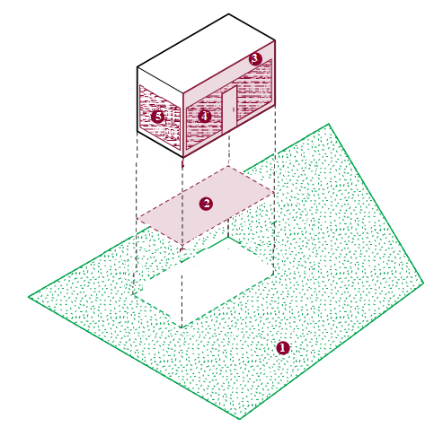

Рисунок 1. Термины
- Конфигурация НТО:
- одиночные НТО – отдельно стоящие объекты, расстояние между которыми 30 м и более (рисунок 2).
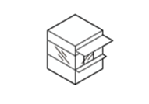
Рисунок 2. Одиночные НТО

- рядом стоящие НТО – расстояние между которыми менее 0,3 м.
Зазор между объектами необходимо облицовывать.
Допустимо только линейное размещение рядом стоящих НТО:
не рекомендуется устанавливать несколько НТО параллельно.
Рядом стоящие НТО должны быть одной глубины и быть выполнены
в одной цветовой гамме (рисунок 3).
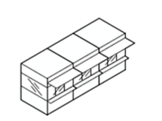

Рисунок 3. Рядом стоящие НТО

- остановочные комплексы с торговой площадью (автопавильоны).
НТО, совмещённые с остановочными павильонами.
Расстояние до других НТО принимается по принципу одиночных
или рядом стоящих (рисунок 4).
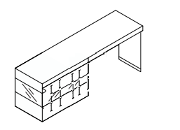
Рисунок 4. НТО, совмещённые с остановочными павильонами

Раздел II. Размещение НТО

1. Размещение НТО относительно зданий и сооружений:
Минимальное расстояние от НТО до глухих фасадов зданий, ориентированных на центральные городские улицы (или хорошо просматриваемых с них) – 6 м (рисунок 5).
Минимальное расстояние от НТО до окон жилых помещений и витрин коммерческих предприятий – 15 м (рисунок 5).
Недопустимо размещать НТО напротив входов в здания. От границ входных дверей необходимо отступать в сторону не менее 5 м
(рисунок 5).
Запрещено размещать НТО на расстоянии менее 50 м от наружных стен технических сооружений (например, газорегуляторных пунктов, канализационных насосных станций, тепловых пунктов и др.)
(рисунок 5).

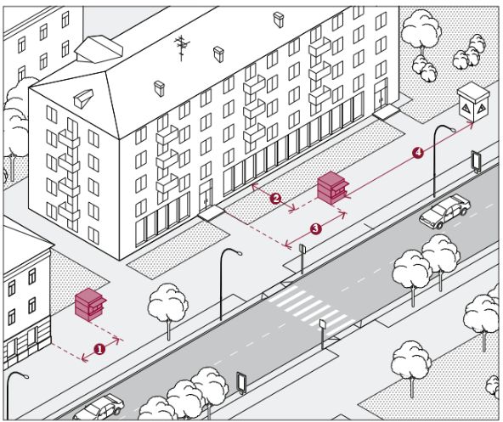
Рисунок 5. Размещение НТО относительно зданий и сооружений

2. Размещение НТО относительно элементов улично-дорожной сети:
Минимальное расстояние от НТО до границы пешеходного перехода –
5 м (рисунок 6).
На нерегулируемых перекрёстках, в местах примыкания второстепенных
и внутренних проездов к дорогам, на нерегулируемых пешеходных переходах не допускается размещать НТО в пределах треугольников видимости для условий «пешеход – транспорт» и «транспорт – транспорт». Относительно хода движения автотранспорта НТО следует размещать после пешеходного перехода, чтобы не закрывать обзор водителю (рисунок 6).
На всех перекрёстках минимальное расстояние от НТО до пересечения проезжих частей – 10 м (рисунок 6).
Минимальное расстояние от НТО до границы проезжей части –
3 м (рисунок 6).

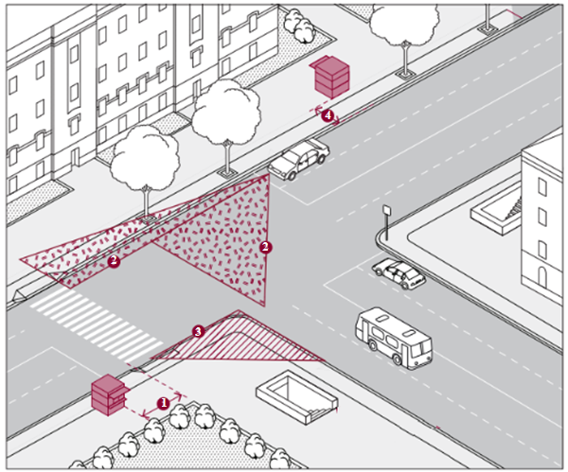
Рисунок 6. Размещение НТО относительно элементов улично-дорожной сети

3. Размещение НТО относительно элементов благоустройства:
Минимальное расстояние от НТО до ограждений – 1 м (рисунок 7).
Минимальное расстояние от НТО до опор освещения и дорожных
знаков –1 м (рисунок 7).
Минимальное расстояние от НТО до урн – 0,4 м (рисунок 7).

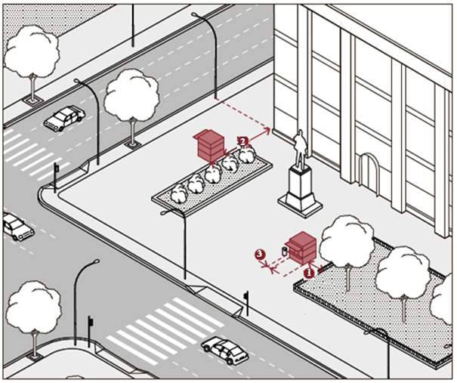
Рисунок 7. Размещение НТО относительно элементов благоустройства

4. Размещение НТО относительно рекламных конструкций:
Минимальное расстояние от НТО до оси суперсайта, суперборда, билборда, уникальной конструкции, медиафасада, электронного экрана (табло), временной конструкции – 10 м (рисунок 8).
Минимальное расстояние от НТО до оси и сити-борда и рекламной
стелы – 5 м (рисунок 8).
Минимальное расстояние от НТО до оси сити-формата, рекламно-информационного стенда, афишной тумбы – 2 м (рисунок 8).
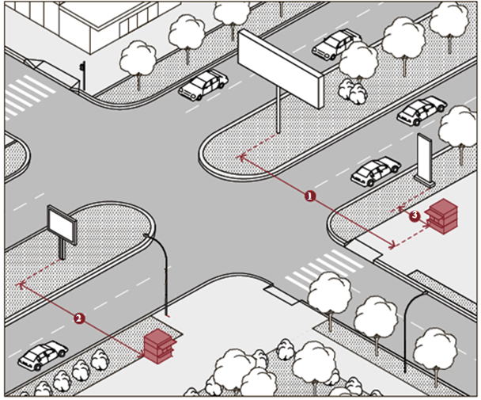

Рисунок 8. Размещение НТО относительно рекламных конструкций

5. Размещение НТО относительно пешеходных зон:
Недопустимо устанавливать НТО вплотную к пешеходной зоне, если
её ширина менее 3 м (рисунок 9).
Допустимо размещать НТО вплотную к пешеходной зоне, если её ширина более 3 м (рисунок 9).

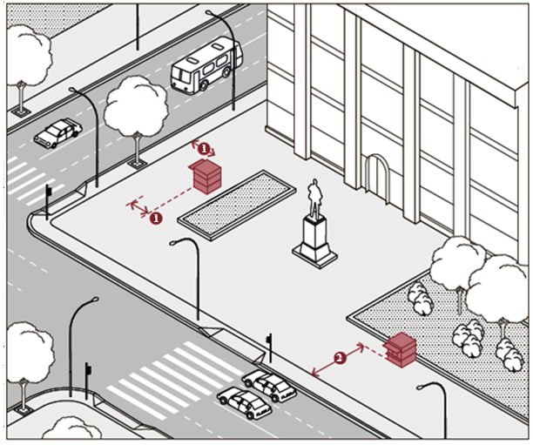

Рисунок 9. Размещение НТО относительно пешеходных зон

6. Размещение остановочных комплексов с торговой площадью (автопавильонов):
Запрещено устанавливать НТО в пределах посадочных площадок
и площадок ожидания. Относительно хода движения автотранспорта объект следует размещать после остановочного павильона, на расстоянии не менее 3 м от проезжей части. Не допускается размещение НТО
в пределах треугольника видимости (рисунок 10).
Минимальное расстояние от НТО до границы проезжей части – 3 м (рисунок 10).
В стеснённых условиях допускается размещать НТО в 4 м от фасада здания (рисунок 10).
При устройстве двух и более остановочных павильонов, совмещённых
с НТО, в зоне остановки общественного транспорта минимальное расстояние между ними – 3 м (рисунок 10).

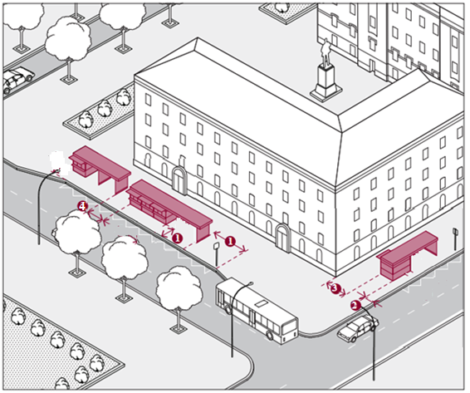

Рисунок 10. Размещение остановочных комплексов с торговой площадью (автопавильонов)

7. Пример применения требований к размещению НТО в городской среде:
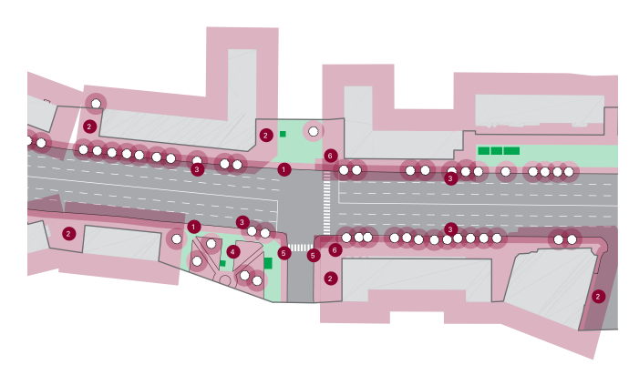

Рисунок 11. Пример применения требований к размещению НТО в городской среде
Условные обозначения (рисунок 11):
Граница рассматриваемой территории
Недопустимая зона размещения НТО
Допустимая зона размещения НТО
Зона размещения НТО

Применение требований к размещению НТО в городской среде

Таблица 1

№  п/п | Требование, запрещающее размещение НТО | Регулирующий раздел
 | Минимальное расстояние от НТО до границы проезжей части – 3 м | Размещение относительно элементов улично-дорожной сети
 | Минимальное расстояние от НТО до фасадов  с окнами жилых помещений и витрин коммерческих предприятий –15 м | Размещение относительно зданий и сооружений
 | Минимальное расстояние от НТО до ограждений – 1 м | Размещение относительно элементов благоустройства
 | На всех перекрёстках минимальное расстояние от НТО до пересечения проезжих частей –10 м | Размещение относительно элементов улично-дорожной сети
 | Минимальное расстояние от НТО до границы пешеходного перехода – 5 м | Размещение относительно элементов улично-дорожной сети

Раздел III. Виды НТО

1. Киоск:
1) рекомендуемая модульная система типоразмеров киосков.
Она поможет унифицировать объекты и обеспечит гибкость в выборе размера в зависимости от потребностей (рисунок 12);
2) выделяется пять размеров:
К-1 (2,4 х 2,4 м), К-2 (2,4 х 3,6 м), К-3 (2,4 х 4,8 м), К-4 (3,6 х 3,6 м), К-5
(3,6 х 4,8 м) (рисунок 12, таблица 2);
3) габариты и площадь киоска определяются по его внешним границам (таблица 2);
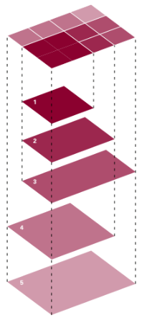

Рисунок 12. Модульная система типоразмеров киосков

Рекомендуемые габариты и площадь киосков

Таблица 2

№  п/п | Размер | Площадь киоска, м² | Габариты, м
1. | К-1 | 5,76 | 2,4 х 2,4
2. | К-2 | 8,64 | 2,4 х 3,6
3. | К-3 | 11,52 | 2,4 х 4,8
4. | К-4 | 12,96 | 3,6 х 3,6
5. | К-5 | 17,28 | 3,6 х 4,8

4) конфигурация витрин:
а) фронтальная (рисунок 13);
б) двухсторонняя (рисунок 14);
в) угловая (рисунок 15);
г) трёхсторонняя (рисунок 16);
д) периметральная (рисунок 17);

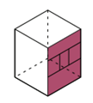

Рисунок 13. Фронтальная конфигурация витрин

Рисунок 14. Двухсторонняя конфигурация витрин

Рисунок 15. Угловая конфигурация витрин

Рисунок 16. Трёхсторонняя конфигурация витрин

Рисунок 17. Периметральная конфигурация витрин

5) конфигурация цоколей (часть глухой стены):
а) глухой цоколь, высота – 0,5 м (рисунок 18);
б) цоколь из стеклянной секции (рисунок 19);

Рисунок 18. Глухой цоколь

Рисунок 19. Цоколь из стеклянной секции

Рисунок 20. Цоколь разной высоты

6) габариты и элементы киоска:
а) высота киоска составляет 3,1 м (рисунок 21);
б) фризовая часть киоска имеет высоту 0,5 м от верха киоска
(рисунок 21);
в) нижний край торгового окна должен находиться на высоте 1 м
от низа киоска (рисунок 21);
г) размер торгового окна – не менее 0,6 х 0,6 м с шириной подоконника 0,3 м (рисунок 21);
д) окно может быть расположено в любой части торгового фронта,
с отступом от его границ 0,2 м (рисунок 21);
е) вход для продавца допустимо размещать на любой стороне киоска, кроме торгового фронта (рисунок 21);
ё) высота двери – 2,1 м, ширина – не менее 0,8 м (рисунок 21);

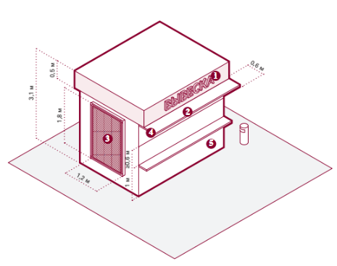

Рисунок 21. Габариты и элементы киоска

7) рекомендации к элементам и материалам киоска:

Элементы и материалы киоска

Таблица 3

№ п/п | Элемент, материал |  | Схематичное изображение | Рекомендации
 | Вывеска |  |  | Вывеска киоска размещается  в границах фриза фасада торгового фронта.  Вывеска должна быть без подложки, с внутренней подсветкой, буквы – размещены  в одну строку. Вывеска выравнивается относительно центральной оси торгового фронта
 | Козырёк |  |  | Со стороны торгового фронта может быть организован козырек шириной 0,6 м
 | Информационная конструкция |  |  | На киоске допускается размещать одну информационную конструкцию. Она должна быть расположена на глухом фасаде. Размер информационного поля –1,2 х 1,8 м. Информационная конструкция состоит из металлического или алюминиевого короба с защитным стеклом
 | Освещение |  |  | Киоск необходимо оборудовать наружным и внутренним освещением.  Рекомендуемая освещённость внутреннего пространства  киоска – 100 – 200 лк. Внутри рекомендуется устанавливать светодиодные светильники с температурой света 3 000 – 4 000 К.  Освещённость снаружи киоска должна соответствовать нормам освещённости для городского пространства, где он расположен. Снаружи рекомендуется устанавливать светильники с температурой света 2 700 – 3 000 К
 | Материал | Стеновая панель |  | RAL - 7015  RAL - 7047
 |  | Дверная  и оконная  рама |  | RAL - 7015

2. Павильон:
1) рекомендуемая модульная система типоразмеров павильонов.
Она поможет унифицировать объекты и обеспечит гибкость в выборе размера в зависимости от потребностей (рисунок 22);
2) выделяется девять размеров, маркируемых:
П-1 (2,1 х 2,1 м), П-2 (2,1 х 4,2 м), П-3 (4,2 х 4,2 м), П-4 (4,2 х 6,3 м),
П-5 (4,2 х 8,4 м), П-6 (6,3 х 6,3 м), П-7 (6,3 х 8,4 м), П-8 (6,3 х 10,5 м),
П-9 (6,3 х 12,6 м) (рисунок 22, таблица 4);
3) габариты и площадь павильона определяются по его внешним границам (таблица 4);

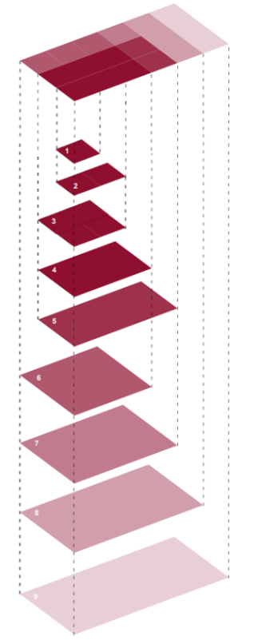

Рисунок 22. Модульная система типоразмеров павильонов

Рекомендуемые габариты и площадь павильонов

Таблица 4

№  п/п | Размер | Площадь киоска, м² | Габариты, м
1. | П-1 | 4,41 | 2,1 х 2,1
2. | П-2 | 8,82 | 2,1 х 4,2
3. | П-3 | 17,64 | 4,2 х 4,2
4. | П-4 | 26,46 | 4,2 х 6,3
5. | П-5 | 36,28 | 4,2 х 8,4
6. | П-6 | 39,69 | 6,3 х 6,3
7. | П-7 | 52,92 | 6,3 х 8,4
8. | П-8 | 66,15 | 6,3 х 10,5
9. | П-9 | 79,38 | 6,3 х 12,6

4) конфигурация витрин:
а) фронтальная (рисунок 23);
б) двухсторонняя (рисунок 24);
в) угловая (рисунок 25);
г) трёхсторонняя (рисунок 26);
д) периметральная (рисунок 27);

Рисунок 23. Фронтальная конфигурация витрин

Рисунок 24. Двухсторонняя конфигурация витрин

Рисунок 25. Угловая конфигурация витрин

Рисунок 26. Трёхсторонняя конфигурация витрин

Рисунок 27. Периметральная конфигурация витрин

5) конфигурация цоколей (часть глухой стены):
а) глухой цоколь, высота – 0,5 м (рисунок 28);
б) цоколь из стеклянной секции (рисунок 29);

Рисунок 28. Глухой цоколь

Рисунок 29. Цоколь из стеклянной секции

Рисунок 30. Цоколь разной высоты

6) габариты и элементы павильона:
а) высота павильона составляет 3,1 м (рисунок 31);
б) фризовая часть павильона имеет высоту 0,5 м от верха павильона, допускается оформление фриза в виде консоли, с выносом не более 0,8 м (рисунок 31);
в) входная дверь павильона должна быть шириной не менее 1 м
и высотой 2,1 м (рисунок 31);
г) дверь размещается с отступом не менее 0,2 м от границ фасада торгового фронта (рисунок 31);
д) павильон необходимо оборудовать рампами для доступа маломобильных людей (рисунок 31);
е) необходимо предусмотреть систему водоотведения – делать уклон кровли более 5 %, желоб и размещать трубу (рисунок 31);
ё) временное оформление светопрозрачных конструкций размещается
с внутренней стороны павильона и только при отсутствии цоколя витрины (рисунок 31);
ж) оформление следует размещать на высоте не менее 0,3 м и не более
1 м от пола (рисунок 31);
з) временное оформление светопрозрачных конструкций не должно занимать более 30 % площади стеклянного полотна. Запрещено делать временное оформление на дверях павильона (рисунок 31);
и) возле павильона необходимо размещать урну (рисунок 31);

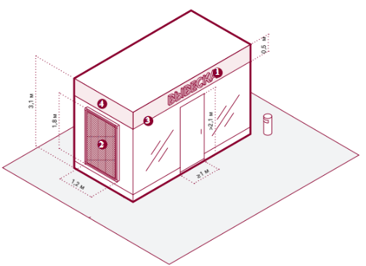

Рисунок 31. Габариты и элементы павильона

7) рекомендации к элементам и материалам павильона:

Элементы и материалы павильона

Таблица 5

№  п/п | Элемент, материал |  | Схематичное изображение | Рекомендации
 | Вывеска |  |  | Вывеска павильона размещается  в границах фриза фасада торгового фронта.  Вывеска должна быть без подложки, с внутренней подсветкой, буквы – размещены  в одну строку. Вывеска выравнивается относительно центральной оси торгового фронта
 | Информационная конструкция |  |  | На павильоне допускается размещать одну информационную  конструкцию. Она должна быть расположена на глухом фасаде. Размер информационного поля –1,2 х 1,8 м. Информационная конструкция состоит из металлического или алюминиевого короба с защитным стеклом
 | Освещение |  |  | Киоск необходимо оборудовать наружным и внутренним освещением.  Рекомендуемая освещённость внутреннего пространства  киоска – 100 – 200 лк. Внутри рекомендуется устанавливать светодиодные светильники  с температурой света 3 000 – 4 000 К.  Освещённость снаружи киоска должна соответствовать нормам освещённости для городского пространства, где он расположен. Снаружи рекомендуется устанавливать светильники с температурой света 2 700 – 3 000 К
 | Материал | Стеновая панель
Дверная
и оконная
рама

3. Торговая палатка:
1) габариты и элементы торговой палатки:
а) габариты торговой палатки: рекомендуемая глубина – 2,2 м, рекомендуемая ширина – 2,2 или 4,2 м, высота 3,1 м (рисунок 32);
б) прилавок торговой палатки следует располагать на высоте 1,1 м
от уровня земли (рисунок 32);
в) кровля палатки может быть односкатной (с минимальным уклоном 5 % в сторону задней стенки) или двускатной (рисунок 32);
г) при объединении в блоки палаток с двускатной кровлей необходима организация системы водоотведения, зимой – регулярная очистка от снега (рисунок 32);
д) запрещается устанавливать на прилавке плиты для приготовления еды, аппараты для нарезки и другое потенциально травмоопасное оборудование (рисунок 32);
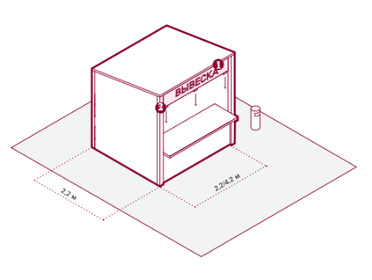
Рисунок 32. Габариты и элементы торговой палатки

2) рекомендации к элементам и материалам торговой палатки:

Элементы и материалы торговой палатки

Таблица 6

№  п/п | Элемент, материал | Схематичное изображение | Рекомендации
 | Вывеска | 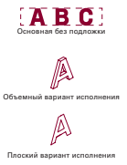 | Вывеска павильона размещается  в границах фриза фасада торгового фронта
 | Освещение |  | Если в радиусе 5 м от палатки нет освещения, необходимо оборудовать её наружными светильниками. Освещённость рабочего места  в торговой палатке должна быть  100 – 200 лк
 | Материал |  | Каркас палатки выполняется  из деревянного бруса  или металлического профиля.  Для отделки рекомендуется использовать обрезную доску или влагостойкую фанеру

4. Автокафе:
1) габариты и элементы автокафе:
а) автокафе, как правило, размещают в местах с высокой проходимостью (рисунок 33);
б) возможна организация временной или постоянной площадки
для нескольких автокафе (рисунок 33);
в) габариты автокафе зависят от модели транспортного средства (рисунок 33);
г) глубина зоны обслуживания покупателей для автокафе – 3 м,
ширина соответствует габаритам транспортного средства (рисунок 33);
д) рекомендуемая длина автокафе – 7,8 м, ширина – 2,5 м, высота –
2,45 м (рисунок 33);
е) прилавок автокафе должен быть расположен на высоте не более
1,3 м от земли (рисунок 33);
ё) запрещено использовать как автокафе непереоборудованные транспортные средства (рисунок 33);
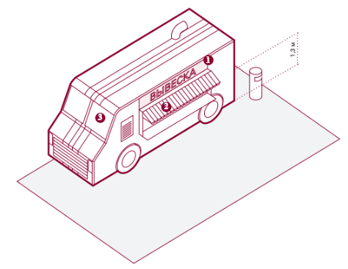

Рисунок 33. Габариты и элементы автокафе

2) рекомендации к элементам и материалам автокафе:

Элементы и материалы автокафе

Таблица 7

№  п/п | Элемент, материал | Схематичное изображение | Рекомендации
 | Вывеска |  | Вывеска размещается над козырьком
 | Козырек |  | Над торговым окном необходимо организовать козырёк. Цвет козырька должен соответствовать цветам фирменного стиля
 | Освещение |  | Освещённость рабочего места  в автокафе

Раздел IV. Рекомендуемая типовая серия НТО

1. Киоски:
1) К-1 (2,4 х 2,4 м) (рисунок 34);
2) К-2 (2,4 х 3,6 м), К-4 (3,6 х 3,6 м) (рисунок 35);
3) К-3 (2,4 х 4,8 м), К-5 (3,6 х 4,8 м) (рисунок 36).

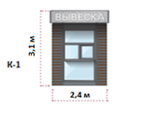
Рисунок 34. Типовая серия киоска К-1

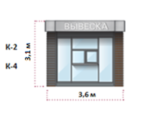
Рисунок 35. Типовая серия киоска К-2, К-4

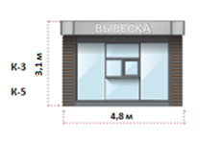
Рисунок 36. Типовая серия киоска К-3, К-5

2. Павильоны:
1) П-1 (2,1 х 2,1 м) (рисунок 37);
2) П-2 (2,1 х 4,2 м), П-3 (4,2 х 4,2 м) (рисунок 38);
3) П-4 (4,2 х 6,3 м), П-5 (4,2 х 8,4 м), П-6 (6,3 х 6,3 м), П-7 (6,3 х 8,4 м)
(рисунок 39);
4) П-8 (6,3 х 10,5 м), П-9 (6,3 х 12,6 м) (рисунок 40).

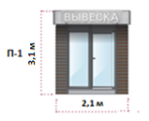
Рисунок 37. Типовая серия павильона П-1

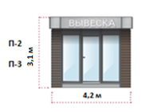
Рисунок 38. Типовая серия павильона П-2, П-3

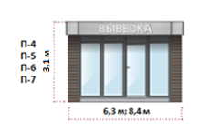
Рисунок 39. Типовая серия павильона П-4, П-5, П-6, П-7

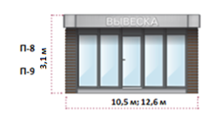
Рисунок 40. Типовая серия павильона П-8, П-9

Раздел V. Общая концепция внешнего оформления киосков
и павильонов

- Внешнее оформление НТО (рисунок 41)

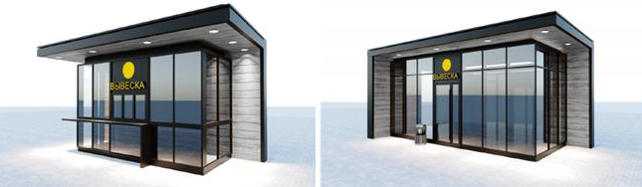

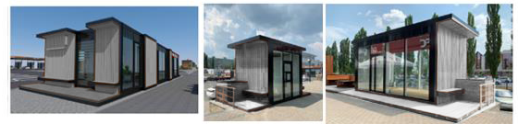

Рисунок 41. Внешнее оформление НТО

2. Рекомендуемые к применению материалы:
1) планкен;
2) композитные панели или кассетный сайдинг;
3) террасная доска;
4) витражное остекление в алюминиевом профиле;
5) лёгкая тонировка витражей.
3. Цвет материала облицовки (спокойная цветовая гамма):
1) RAL – 7015;
2) RAL – 7047.

Раздел VI. Внешний вид остановочного комплекса с торговой площадью (автопавильона)

1. Внешний вид остановочного комплекса с торговой площадью (автопавильона) (рисунки 42, 43):

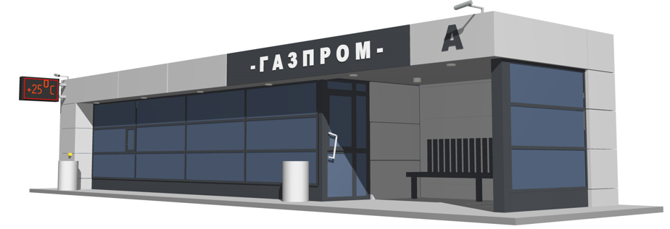
Рисунок 42. Главный фасад
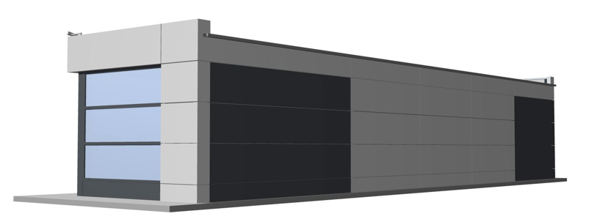

Рисунок 43. Тыльный фасад

2. План остановочного комплекса с торговой площадью (автопавильона) (рисунок 44):
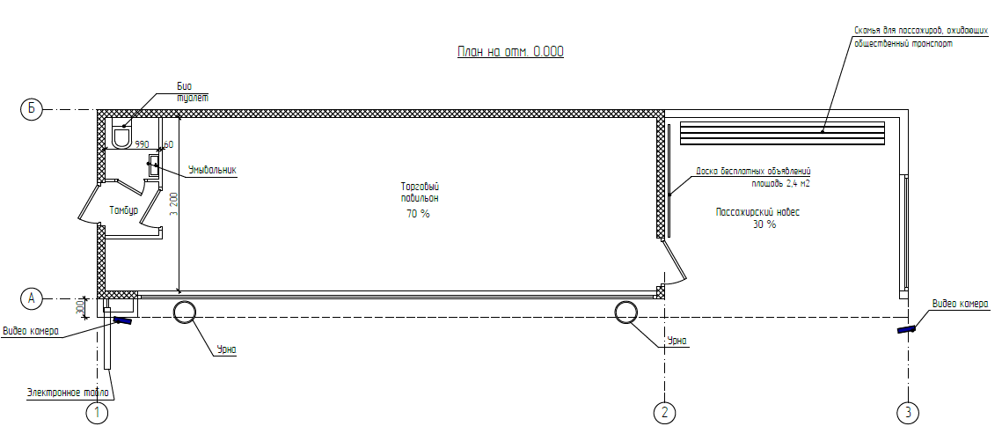
Рисунок 44. План остановочного комплекса с торговой площадью (автопавильона)

3. Ведомость отделочных материалов остановочных комплексов
с торговой площадью (автопавильонов)

Ведомость отделочных материалов

Таблица 8

Внешние  конструктивные  элементы | Материал  отделки элементов | Цветовое  оформление  (колер) | Примечание
Каркас | каркасная конструктивная  система, стальной профиль, профильная труба различного сечения | – | –
Цоколь | сэндвич-панели, алюминиевые композитные  панели или кассетный сайдинг поэлементной сборки | серый цвет металлических частей | –
Стены | трёхслойные сэндвич-панели, алюминиевые композитные панели  или кассетный сайдинг  поэлементной сборки,  утеплитель минераловатные плиты – 200 мм | серый цвет металлических частей | не допускается  применение  кирпича,  строительных  блоков
Окна, витражи | профиль ПВХ, алюминиевый профиль, стеклопакет | – | стекло витринное  ударостойкое  безосколочное  (простое  или тонированное)
Дверь | металл | серый цвет металлических частей | глухая  одностворчатая
Крыша | профнастил оцинкованный, плоская  с наружным водостоком | серый цвет металлических частей | –

Раздел VII. Общая концепция внешнего оформления нестационарного строения, сооружения на территории парков, скверов и набережных

1. Внешнее оформление нестационарного строения, сооружения (рисунок 45):

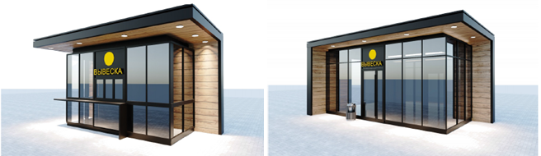

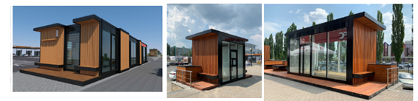

Рисунок 45. Внешнее оформление нестационарного строения, сооружения
2. Рекомендуемые к применению материалы:
1) планкен;
2) композитные панели или кассетный сайдинг;
3) террасная доска;
4) витражное остекление в алюминиевом профиле;
5) лёгкая тонировка витражей.
3. Цвет материала облицовки (нейтральная цветовая гамма
в экостиле):
1) серый и его оттенки;
2) цвет натурального дерева.

Раздел VIII. НТО, не соответствующие требованиям Правил благоустройства территории города Сургута (современным эстетическим требованиям городской среды) (рисунок 46):
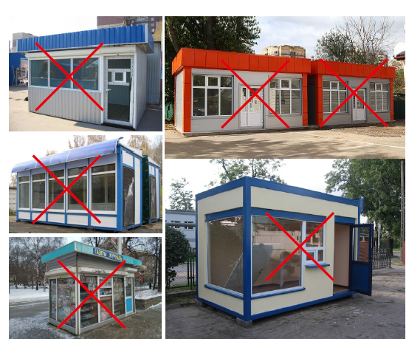

Рисунок 46. НТО, не соответствующие требованиям Правил благоустройства территории города Сургута (современным эстетическим требованиям городской среды) ».

